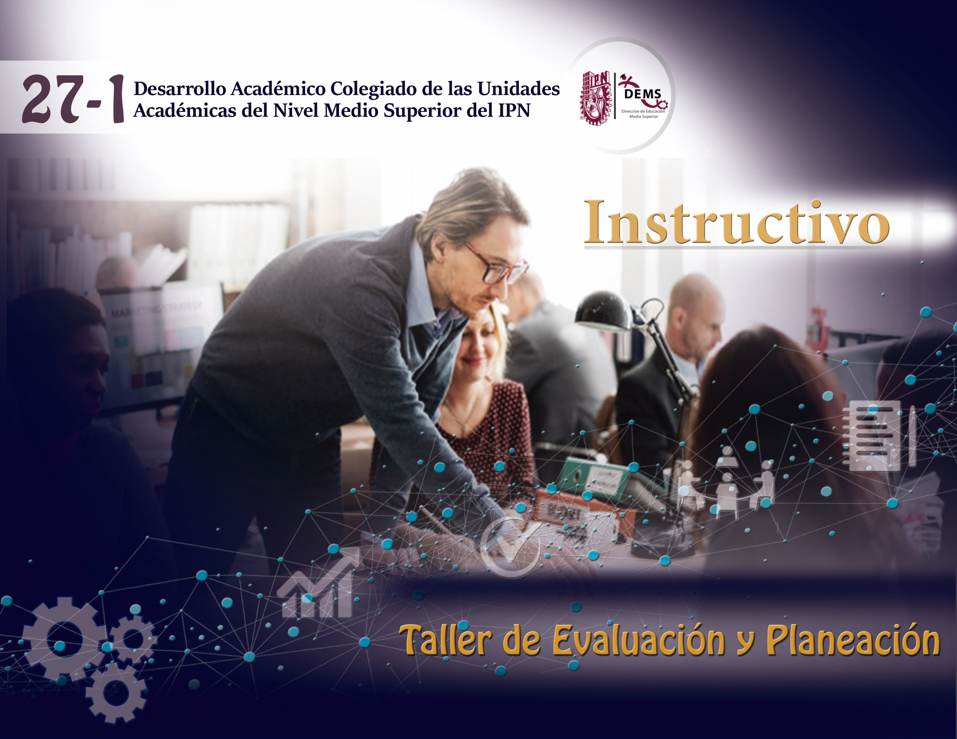

Introducción
La Planeación Didáctica es el instrumento normativo y metodológico necesario que orienta el proceso de enseñanza-aprendizaje. Su propósito es traducir las intenciones educativas expresadas en el Programa de Estudio en una secuencia operativa de actividades, recursos y evaluaciones que garanticen el desarrollo de las competencias académicas de los estudiantes.
En el marco del Modelo Educativo Institucional (MEI), la planeación se define como un proceso de diseño sistemático. Esta permite al personal docente organizar de manera coherente los contenidos temáticos, seleccionar las estrategias didácticas más efectivas y determinar los criterios de evaluación que aseguren la calidad y pertinencia de la formación académica de la comunidad estudiantil.
El presente instructivo tiene como finalidad proporcionar al docente una guía clara y estandarizada para el llenado del formato de planeación. A través de estas pautas, se busca fortalecer la labor docente, que permita el cumplimiento de los propósitos de la Unidad de Aprendizaje.

Apartado 1) DATOS GENERALES:
DATOS GENERALES
Unidad Académica: | CECyT 1 “Gonzalo Vázquez Vela”
Unidad de Aprendizaje: | Álgebra
Área de Formación |  |  | Obligatoria |  | Optativa | Plan |  | Semestre o Nivel: | Primer
 |  |  |  |  | Optativa | 2008 | 2021 | Semestre o Nivel:
Científica Humanística y Tecnológica Básica [ X ] |  |  | [ X ] |  | [ ] | [ X ] | [ ] | Ciclo Escolar: | 27-1
Institucional [ ] |  |  |  |  |  |  |  | Turno:
Profesional [ ] |  |  |  |  |  |  |  | Matutino [ X ] |  | Vespertino [ ]
Programa académico: Tronco Común
Horas Totales de la Unidad de Aprendizaje: | 90 | Horas Teóricas: |  | 5 |  | Ambientes de Aprendizaje |  | Horas en Aula: |  |  | 4
 |  |  |  |  |  |  |  | Horas en Laboratorio: |  |  | ----
Horas Totales de la Unidad de Aprendizaje: | 90 | Horas Prácticas: |  | 0 |  |  |  | Horas en Taller: |  |  | ----
 |  |  |  |  |  |  |  | Horas en Otros Ambientes de Aprendizaje: |  |  | 1
Responsable de la Integración de la Carpeta (Presidente de Academia): | Othon Colorado Arellano
Nombre de los Docentes Participantes: | Lorena Brenda Coria Escobar  Jesús González Rodríguez  Magdalena Hernández Cobos  Olivia Mora Roiz  María Fernanda Moreno Morales  Cristian Alexis Rivera Casas  Patricia Rivera Granados  Rebeca Tzetzengari Rodríguez Dircio  Tania Elizabeth Rivera Rangel  Katherin Villanueva Cruz

Unidad Académica: Número y Nombre Completo, ejemplo: CECyT 1 “Gonzalo Vázquez Vela”
Unidad de Aprendizaje: Nombre completo de la unidad correspondiente, ejemplo: Álgebra
Área de Formación: Favor de colocar una “X” en los recuadros correspondientes, ejemplo: Científica Humanística y Tecnológica Básica [ X ] (basado en la unidad de aprendizaje “Álgebra”).
Es importante recordar que, en los Mapas Curriculares de las Unidades de Aprendizaje, se identifican las áreas de formación de las Unidades de Aprendizaje, habitualmente se les identifica como Básicas, Humanísticas y Tecnológicas:
- Básicas: Área de Formación Científica Humanística y Tecnológica
- Humanísticas: Área de Formación Institucional
- Tecnológicas: Área de Formación Profesional
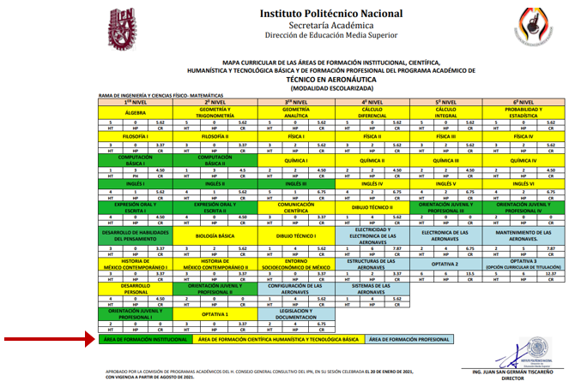

- Tipo de Unidad de Aprendizaje: Favor de colocar una “X” en el recuadro correspondiente, ejemplo: Obligatoria [ X ]

- Plan: Favor de colocar una “X” en el recuadro correspondiente, ejemplo: Plan 2008 [ X ]

- Semestre o Nivel: Registrar el correspondiente a la oferta con base en el ciclo escolar, ejemplo: Primer semestre (calendario Institucional 2025 - 2026)

- Ciclo escolar: Registrar el correspondiente a oferta por calendario Institucional, ejemplo: 27-1

- Turno: Favor de colocar una “X” en el recuadro correspondiente, ejemplo: Matutino [ X ]

- Programa Académico: Si la unidad de Aprendizaje corresponde a las Áreas de Formación: Científica Humanística y Tecnológica o Institucional favor de colocar la leyenda Tronco Común, si corresponde al área de formación Profesional favor de colocar el Nombre del Programa Académico correspondiente, ejemplo: Técnico en Aeronáutica.

- Horas Totales de la Unidad de Aprendizaje: Favor de colocar la totalidad de horas establecidas en el Programa de Estudios de la unidad de aprendizaje ubicadas en las caratulas de los mismos, ejemplo: 90 (basado en la unidad de aprendizaje “Álgebra”).

- Horas Teóricas / Horas Prácticas: Favor de colocar la totalidad de horas establecidas en el Programa de Estudios de la unidad de aprendizaje ubicadas en las caratulas de los mismos o en el Mapa Curricular (HT / HP) ejemplo: HT 5 / HP 0 (basado en la unidad de aprendizaje “Álgebra”).

- Ambientes de Aprendizaje: Favor de colocar la totalidad de horas establecidas en el Programa de Estudios de la unidad de aprendizaje ubicadas en las caratulas de los mismos, ejemplo: Horas en Aula: 4 / Horas en Otros Ambientes de Aprendizaje: 1 (basado en la unidad de aprendizaje “Álgebra”).

- Responsable de la Integración de la Carpeta (Presidente de Academia): Favor de colocar el nombre del o la docente que funge como responsable de la unidad de aprendizaje o en caso contar con una Academia colocar el nombre del presidente o presidenta de la misma.

- Nombre de los docentes participantes: Favor de colocar el nombre completo de los y/o las docentes que participaron en la elaboración de la carpeta.

Apartado 2) PLANEACIÓN DIDÁCTICA COLEGIADA

PLANEACIÓN DIDÁCTICA COLEGIADA
Unidad de Aprendizaje: Química
Competencia General / Propósito: Argumenta las bases teórico - prácticas del campo de la química fundamental; mediante principios que las relacionen en su vida cotidiana y la preservación del entorno; con una visión hacia el desarrollo
Competencia Particular 1 / Unidad de Competencia 1: Plantea medidas preventivas y correctivas para el uso racional de la masa y la energía en su entorno socio ecológico.
RAP / Aprendizaje Esperado | Número de Semanas | Número de Horas |  | Periodo | Número de Prácticas
RAP / Aprendizaje Esperado | Número de Semanas | HT | HP | Periodo | Número de Prácticas
- Maneja las sustancias relacionando la química con otras ciencias y la vida cotidiana. | 1 | 2 | 2 | del 25 al 29 de agosto | 1
- Propone alternativas sobre el uso de las diferentes fuentes energéticas, considerando las consecuencias de su manejo irracional. | 1 | 2 | 2 | del 01 al 05 de septiembre | 1
Competencia Particular 2 / Unidad de Competencia 2: Emite juicios de valor sobre los beneficios y repercusiones del uso del átomo en los diferentes campos de la ciencia integrando los fundamentos de la mecánica cuántica.
RAP / Aprendizaje Esperado: | Número de Semanas | Número de Horas |  | Periodo | Número de Prácticas
RAP / Aprendizaje Esperado: | Número de Semanas | HT | HP | Periodo | Número de Prácticas
- Predice la estructura del átomo empleando modelos atómicos para caracterizar los diferentes elementos químicos. | 1 | 2 | 2 | del 08 al 12 de septiembre | 1
- Explica la construcción de la tabla periódica tomando como base la determinación de los cuatro números cuánticos. | 1 | 4 | 0 | del 15 al 19 de septiembre | N/A
- Explica la importancia del uso del átomo en los diferentes campos de la ciencia. | 1 | 4 | 0 | del 22 al 26 de septiembre | N/A
Competencia Particular 3 / Unidad de Competencia 3: Maneja la tabla periódica como fuente de información básica con enfoque CTSA (Ciencia – Tecnología – Sociedad – Ambiente).
RAP / Aprendizaje Esperado: | Número de Semanas | Número de Horas |  | Periodo | Número de Prácticas
RAP / Aprendizaje Esperado: | Número de Semanas | HT | HP | Periodo | Número de Prácticas
- Demuestra cómo se construyó la tabla periódica a partir del empleo de la distribución electrónica. | 1 | 4 | 0 | del 29 de septiembre al 03 de octubre | N/A
- Predice las propiedades de los elementos químicos a partir de la tendencia de las propiedades periódicas. | 1 | 4 | 0 | del 06 al 10 de octubre | N/A
- Explica la importancia socioeconómica, ecológica y el uso racional del Cu, Al, Hg, Ag, Fe, Pb, S, C, O2 y halógenos aplicando los fundamentos de la tabla periódica. | 1 | 2 | 2 | del 13 al 17 de octubre | 1
Competencia Particular 4 / Unidad de Competencia 4: Propone productos con base en el tipo de enlace químico, para una aplicación específica en la vida cotidiana.
RAP / Aprendizaje Esperado: | Número de Semanas | Número de Horas |  | Periodo | Número de Prácticas
RAP / Aprendizaje Esperado: | Número de Semanas | HT | HP | Periodo | Número de Prácticas
- Explica el proceso de unión química utilizando modelos gráficos y deduciendo las propiedades de las sustancias resultantes. | 1 | 2 | 2 | del 20 al 24 de octubre | 1
- Predice el comportamiento de diferentes sustancias con base en las propiedades derivadas del tipo de enlace químico, considerando la preservación del medio ambiente. | 2 | 8 | 0 | del 23 de octubre al 07 de noviembre | N/A
Competencia Particular 5 / Unidad de Competencia 5: Emplea el lenguaje químico para nombrar y escribir diferentes compuestos inorgánicos identificándolos para su uso y evitando riesgos en su entorno.
RAP / Aprendizaje Esperado: | Número de Semanas | Número de Horas |  | Periodo | Número de Prácticas
RAP / Aprendizaje Esperado: | Número de Semanas | HT | HP | Periodo | Número de Prácticas
- Traduce de un lenguaje verbal a uno simbólico o viceversa el nombre o fórmula de un compuesto inorgánico para una comunicación adecuada en diferentes contextos. | 2 | 4 | 4 | del 10 al 21 de noviembre | 2
- Emite juicios de valor sobre los beneficios y repercusiones socioeconómicas y ecológicas de diferentes compuestos inorgánicos en el país. | 1 | 4 | 0 | del 24 al 28 de noviembre | N/A
Competencia Particular 6 / Unidad de Competencia 6: Plantea alternativas de solución referentes a la reactividad entre diversas sustancias, teniendo en cuenta su impacto ambiental, y el manejo y disposición de residuos en su entorno inmediato.
RAP / Aprendizaje Esperado: | Número de Semanas | Número de Horas |  | Periodo
RAP / Aprendizaje Esperado: | Número de Semanas | HT | HP | Periodo
- Explica los tipos de reacciones químicas, utilizando la información que proporciona su ecuación, para relacionarlo con cambios que ocurren en su entorno. | 1 | 2 | 2 | del 01 al 05 de diciembre | 1
- Establece los productos y/o reactivos mediante los distintos modelos de reacciones químicas inorgánicas, emitiendo juicios de valor sobre las repercusiones ecológicas y | 3 | 12 | 0 | del 08 al 19 de diciembre 2025  del 05 al 09 de enero 2026 | N/A
 | Total de Semanas de la Unidad de Aprendizaje | Total de Horas de la UA |  | del 25 de agosto 2025 al 16 de enero 2026 | Total de Prácticas de la UA:
 | Total de Semanas de la Unidad de Aprendizaje | HT | HP | del 25 de agosto 2025 al 16 de enero 2026 | Total de Prácticas de la UA:
 | Total de Semanas de la Unidad de Aprendizaje | 56 | 16 | del 25 de agosto 2025 al 16 de enero 2026 | Total de Prácticas de la UA:
 | 18 | Global: 72 horas |  | del 25 de agosto 2025 al 16 de enero 2026 | 8

Nota: El total de semanas, horas, periodos y totales de prácticas en esta guía es meramente representativo para facilitar la comprensión del ejemplo.

- Unidad de Aprendizaje: Nombre completo de la unidad correspondiente, ejemplo: Álgebra

Dependiendo de la vigencia del Plan de la Unidad de Aprendizaje, localice el apartado correspondiente:
- Competencia General / Propósito
- Competencia Particular / Unidad de Competencia
- Rap / Aprendizaje Esperado

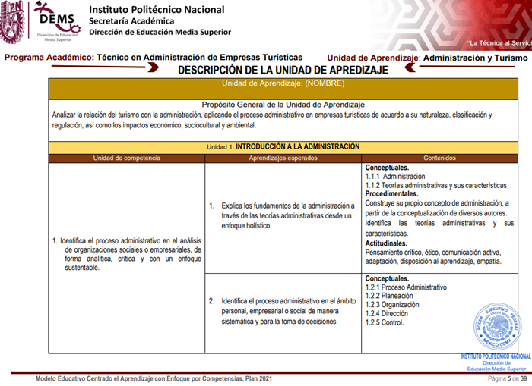
Plan 2008 Plan 2021
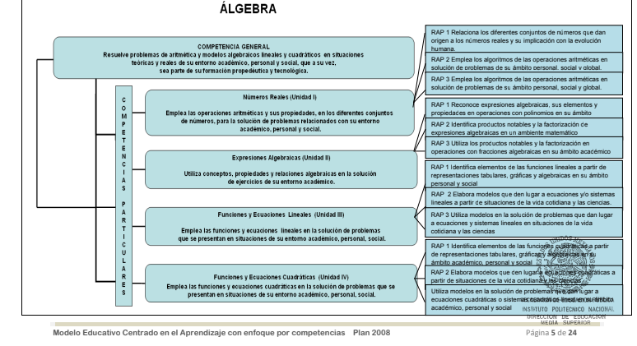

- Número de semanas: Registre el número de semanas programadas para el desarrollo de cada RAP o Aprendizaje Esperado, asegurando la congruencia con el calendario académico institucional.

- Número de horas: Registre el total de horas para el desarrollo de cada RAP o Aprendizaje Esperado, asegurando que la cifra corresponda exactamente a la sumatoria de las mismas a lo largo de las semanas registradas.

- Periodo: Indique el rango de fechas que comprende el desarrollo de cada RAP o Aprendizaje Esperado, ejemplo (03 de febrero al 01 de marzo del 2025). Asegúrese de que el total de días sea proporcional a la sumatoria de las semanas registradas en el apartado anterior, validando que las fechas correspondan con el calendario académico oficial y las semanas de clase planeadas.

- Número de Prácticas: En caso de que la Unidad de Aprendizaje contemple horas prácticas en su programa de estudios, registre el número total de prácticas programadas de laboratorio o taller que se realizarán para alcanzar el Aprendizaje Esperado o RAP correspondiente.

Nota: si el RAP o Aprendizaje Esperado no desarrollará prácticas o la unidad de aprendizaje no cuenta con horas prácticas colocar en el apartado la leyenda N/A.

- Número de semanas de la Unidad de Aprendizaje: Semanas que comprende la Unidad de Aprendizaje, asegurando que la cifra sea el resultado de la suma del tiempo asignado a cada Competencia General (Plan 2008) o Propósito (Plan 2021) y sus respectivos RAP´S o Aprendizajes Esperados.

- Total, de horas de la Unidad de Aprendizaje: Asegúrese de que esta cifra sea la suma exacta de las horas destinadas a cada Competencia Particular (Plan 2008) o Unidad de Competencia (Plan 2021) y sus respectivos RAP o Aprendizajes Esperados, el total debe coincidir con las horas establecidas en el programa de estudios de la unidad de aprendizaje.

Apartado 3) PLANEACIÓN DIDÁCTICA SEMANAL (COLEGIADA)
PLANEACIÓN DIDÁCTICA SEMANAL
(COLEGIADA)
Competencia Particular 1 / Unidad de Competencia 1: Plantea medidas preventivas y correctivas para el uso racional de la masa y la energía en su entorno socio ecológico.
RAP 1 / Aprendizaje Esperado 1: Maneja las sustancias relacionando la química con otras ciencias y la vida cotidiana.
Contenidos de Aprendizaje
Conceptuales |  |  |  | Procedimentales |  |  | Actitudinales
- Propiedades de la masa.  - Tipos de fenómenos  - Estados de agregación y cambios de estado  - Sustancias puras, mezclas y sus métodos de separación.  - Ley de conservación de la masa. |  |  |  | - Conocimiento manejo y uso del material y equipo de laboratorio.  - Fenómenos físicos y químicos  - Ley de conservación de la masa  - Propiedades específicas y cambios de estado.  - Métodos de separación de mezclas |  |  | - Trabajo colaborativo  - Se expresa y Comunica
Ejes Transversales Institucionales que se vinculan a la unidad de aprendizaje: |  |  | Sustentabilidad y Responsabilidad Politécnica  [ X ] |  |  | Igualdad sustantiva y cultura de paz en el Instituto Politécnico Nacional  [ ] |  |  | Internacionalización en el IPN  [ ]
Nombre de la Metodología Activa y / o Estrategia Didáctica: |  |  | Aprendizaje Basado en Problemas (ABP)
Semana | Secuencia Didáctica  (Desarrollo de la Estrategia Didáctica) |  |  |  |  |  |  | Evaluación Formativa
Semana |  |  |  |  |  |  |  | Evidencia  de Aprendizaje |  | Instrumento y  Criterios de Evaluación
1 | Contenidos Conceptuales: Propiedades de la masa / Tipos de fenómenos / Estados de agregación y cambios de estado / Sustancias puras, mezclas y sus métodos de separación / Ley de conservación de la masa. |  |  |  |  |  |  | Manual de Uso Seguro |  | Rubrica  - Identifica las sustancias del problema y explica su impacto en la salud y el medio ambiente (Biología/Ecología).  - Explica con claridad las propiedades químicas de los componentes activos utilizando el lenguaje científico adecuado.  - Propone soluciones viables, fundamentadas en la ciencia y orientadas al uso racional de las sustancias en el hogar.
1 | Apertura:  (Planteamiento del Problema)  El docente presenta una situación problemática de la vida cotidiana. Ejemplo: "Se ha detectado que el uso excesivo de ciertos productos de limpieza en los hogares de la comunidad está provocando reacciones alérgicas y dañando las tuberías locales". | Desarrollo:  - Los estudiantes identifican en equipo qué sustancias químicas están involucradas en esos productos y qué otras ciencias (como la Medicina o la Ecología) ayudan a entender el problema.  - En equipos investigan las propiedades químicas de los componentes activos de dichos productos y cómo interactúan en la vida diaria.  - Diseñan una tabla comparativa donde relacionan la Química con la Biología (impacto en la salud) y la Geografía (impacto ambiental), proponiendo alternativas de uso racional o sustancias sustitutas menos dañinas. |  |  | Cierre:  - Cada equipo presenta su solución al problema planteado.  - Exponen un "Manual de Uso Seguro y Consecuencias de Sustancias en el Hogar" ante el grupo, demostrando cómo la química está presente en sus decisiones cotidianas.
Materiales y Recursos didácticos: |  |  | Ficha de Planteamiento del Problema, Cuestionario con preguntas clave para orientar la investigación en equipo, Artículos de divulgación científica: Lecturas breves adaptadas sobre el impacto de las sustancias en la salud, Etiquetas reales de productos del hogar, Dispositivo con acceso a internet y Plataforma digital de diseño ejemplo Power Point o Canva.

Es importante mencionar que el presente apartado completo, debe replicarse para su llenado con base al total de RAP´S o Aprendizajes Esperados por Competencia Particular o Unidad de Competencia que integran el Programa de Estudios de la Unidad de Aprendizaje, según corresponda.

Ejemplo: Si la Unidad de Aprendizaje está conformada por tres Competencias Particulares o Unidades de Competencia y cada una cuenta con tres RAP´S o Aprendizajes Esperados, la planeación tendrá un total de 9 tablas que contengan la programación correspondiente:

Competencia Particular 1 / Unidad de Competencia 1
RAP 1 / Aprendizaje Esperado 1 (Tabla 1)
RAP 2 / Aprendizaje Esperado 2 (Tabla 2)
RAP 3 / Aprendizaje Esperado 3 (Tabla 3)

Nota: Cada RAP o Aprendizaje Esperado cuenta con la tabla para el registro de Prácticas, en caso la unidad de aprendizaje no cuente con Horas Prácticas (HP), favor de eliminarla.

Plan 2008 Plan 2021

- RAP 1 / Aprendizaje Esperado 1: Con base en el Programa de Estudios de la Unidad de Aprendizaje, mismos que podrá identificar de la siguiente manera:

Plan 2008 Plan 2021
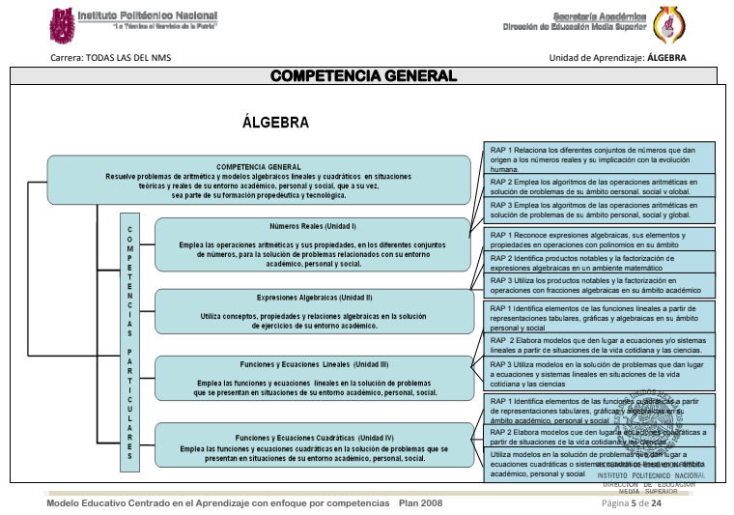

- Contenidos de Aprendizaje: Con base en el Programa de Estudios de la Unidad de Aprendizaje, mismos que podrá identificar de la siguiente manera:
Plan 2008 Plan 2021
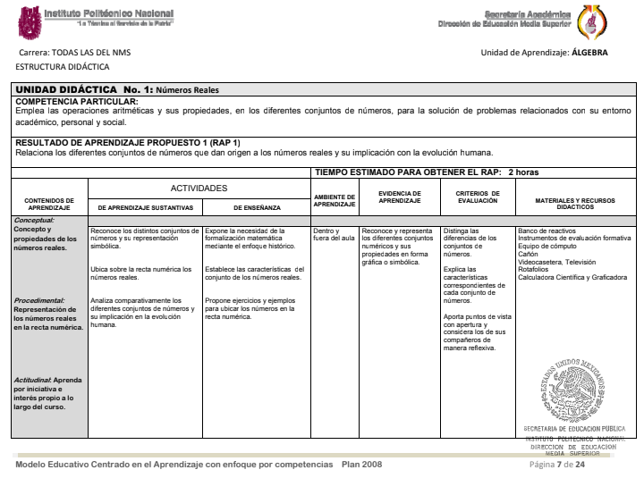

- Eje(s) Transversal(es) Institucional(es) que se vincula(n) a la Unidad de Aprendizaje: Es necesario identificar con cual o cuales ejes se vincula la Unidad de Aprendizaje y colocar en el RAP o Aprendizaje Esperado, según corresponda, recuerde que los mismos deben poder verse reflejados dentro del desarrollo del RAP o Aprendizaje Esperado.

Ejes Transversales Institucionales:

- Sustentabilidad y Responsabilidad Politécnica: Integrar la sustentabilidad como principio orientador del que hacer institucional del IPN, fortaleciendo una cultura ambiental participativa, corresponsable y con sentido social, que impulse la gestión responsable de los recursos, la transformación del entorno y la generación de conocimiento comprometido con el desarrollo sostenible.
- Igualdad sustantiva y cultura de paz en el instituto politécnico nacional: Construir una comunidad politécnica orientada a la igualdad sustantiva, el respeto a los derechos humanos y la no violencia, mediante la incorporación transversal de la perspectiva de género, el reconocimiento del derecho al cuidado y la promoción de entornos seguros, solidarios e incluyentes para toda la comunidad politécnica.
- Internacionalización en el IPN: Desplegar una estrategia de internacionalización integral, inclusiva y articulada a las funciones sustantivas del Instituto, que combine distintas vertientes: en casa, del currículo y en el exterior, para proyectar la calidad académica, científica y tecnológica del IPN, ampliar su presencia e influencia global, y posicionarlo como referente en cooperación, movilidad, innovación educativa y formación con enfoque intercultural.
- Nombre de la Metodología Activa y/o Estrategia Didáctica: Metodología Activa o la Estrategia Didáctica principal que guiará el desarrollo de la competencia, recuerde que la metodología o estrategia didáctica elegida debe guardar total congruencia con el RAP o Aprendizaje Esperado a desarrollar, ejemplo (Aprendizaje Basado en Problemas, Estudio de Caso, Aprendizaje Orientado a Proyectos) y debe verse reflejada explícitamente en el desarrollo de la secuencia didáctica.

Para el llenado de la secuencia, tome en cuenta el siguiente criterio de calidad:

- Evite: Colocar acciones de rutina o encuadre inicial como saludar al grupo, dar la bienvenida, pasar lista o leer el reglamento.
- Redacte: Actividades enfocadas en la estrategia didáctica, ejemplo: si eligió Estudio de Caso, comience con la lectura detonante o el análisis de la situación del caso; si eligió Proyectos, inicie con el reto o la pregunta guía.

Semana: Recuerde que esa semana debe coincidir con las semanas registradas en la tabla de Planeación Didáctica Colegiada por RAP o Aprendizaje Esperado, ejemplo (total de semanas 3) registrar Semana 1 y consecutivo hasta 3.

- Secuencia Didáctica (desarrollo de Metodología Activa y / o Estrategia Didáctica):

- Contenidos Conceptuales: Transcriba textualmente los Contenidos Conceptuales programados para la semana actual, especifique claramente los contenidos que abordaran frente al total de contenidos que integran el RAP o Aprendizaje Esperado. Nota: en caso el RAP o Aprendizaje Esperado este programado para más de una semana deberá colocar los contenidos a abordar por semana.
- Apertura / Desarrollo / Cierre: Redacte de manera cronológica las actividades secuenciales que realizarán tanto usted (Docente) como sus estudiantes, esta secuencia debe organizarse en tres momentos obligatorios y reflejar la metodología activa o estrategia didáctica seleccionada:
- Apertura: Acciones para captar la atención del estudiante, ejemplo recuperar conocimientos previos y realizar el encuadre del tema. (¿Cómo iniciará el tema?)
- Desarrollo: Actividades clave donde el estudiante interactúa con los contenidos para construir el conocimiento, (¿Qué harán para procesar la información?)
- Cierre: Acciones para evaluar, sintetizar las ideas principales, aclarar dudas y retroalimentar el aprendizaje. (¿Cómo comprobará que se logró el objetivo?).

Nota: Independientemente de la metodología activa o estrategia didáctica que elija recuerde que su ejecución en el aula siempre debe estructurarse en los tres momentos: Apertura, Desarrollo y Cierre.

- Evaluación Formativa:
- Evidencia de Aprendizaje: Producto que muestre que el RAP o Aprendizaje Esperado ha sido alcanzado, ejemplo: manual, organizadores gráficos, infografías, presentaciones de Canva/ Power Point, reportes técnicos, etc.
- Instrumento y Criterios de Evaluación:
- El instrumento es la herramienta física o digital con la que se asigna un valor a la evidencia o desempeño, ejemplo (Lista de cotejo, Escala estimativa o Rúbrica, etc.),
- Criterios de Evaluación: son las características, cualidades o rasgos específicos que el docente observa y mide para valorar el aprendizaje significativo del estudiante, estos permiten verificar si el estudiante logró el RAP o Aprendizaje Esperado, ejemplo: Distingue las diferencias de los conjuntos de números.

- Materiales y Recursos didácticos:
- Materiales Didácticos: Son los elementos necesarios para el aprendizaje, ejemplos: Antologías, manuales de prácticas, maquetas anatómicas, guías de estudio o un software educativo.
- Recursos Didácticos: Son elementos que fueron creados con otros fines, pero el docente los adapta y los aprovecha para la clase, ejemplos: Un video de YouTube, un artículo de periódico, proyectores, equipo de laboratorio o la misma computadora.
Nota: Responden a la pregunta: ¿Qué objetos, herramientas o soportes físicos y digitales necesito para que se pueda llevar a cabo la secuencia didáctica?

PRÁCTICAS
Nota: En caso la Unidad de Aprendizaje no contemple Horas Prácticas eliminar la tabla “PRÁCTICAS”

Recuerde siempre llenar la tabla de "PRÁCTICAS" al cierre de la Planeación Didáctica Semanal de cada RAP o Aprendizaje Esperado. En caso de que el RAP o Aprendizaje esperado no contemple prácticas, registre únicamente la leyenda "No Aplica".

PRÁCTICAS
Núm. de Práctica | Nombre de práctica | Propósito / Contenidos Conceptuales | Evidencia  de Aprendizaje  (Producto) | Instrumento y  Criterios de Evaluación | Materiales/Recursos Didácticos
1 | El mechero de Bunsen / Ley de la conservación de la masa. | Propósito: Manipular de forma segura el mechero de Bunsen como herramienta fundamental de calentamiento en el laboratorio, para comprobar experimentalmente los cambios de estado de la materia, las propiedades de la masa y la Ley de Conservación de la Materia mediante la identificación de diferentes manifestaciones de energía en el entorno socio-ecológico.  Contenidos Conceptuales: Propiedades de la masa / Tipos de fenómenos / Estados de agregación y cambios de estado / Sustancias puras, mezclas y sus métodos de separación / Ley de conservación de la masa. | - Diagrama de flujo del uso del mechero  - Tabla de registro de datos (Masa y Energía)  - Análisis de los Cambios de Estado  - Conclusión científica | Lista de Cotejo  - Describe las partes del mechero de Bunsen y el procedimiento correcto para regular la flama.  - Identifica las medidas de seguridad básicas durante el calentamiento de sustancias en el laboratorio.  - Genera una tabla con las mediciones de masa "antes y después" del experimento, demostrando con datos la Ley de Conservación  - Identifica y describe al menos dos propiedades de la masa (como volumen o peso) observadas en las sustancias empleadas | Manual de Prácticas / Mechero de Bunsen / Balanza / Soporte universal / Tubos de ensayo y cápsula de porcelana / Cinta de magnesio / Sustancias Químicas.

- Nombre de la Práctica: Registra el nombre completo

- Propósito / Contenidos Conceptuales:
- Propósito: Redacte lo que el estudiante alcanzará al realizarla, la redacción: Verbo en infinitivo + Objeto/Herramienta (¿Cómo?) + Finalidad (¿Para qué?), ejemplo: Desarrollar habilidades técnicas en la administración de sistemas para optimizar el rendimiento de equipos de cómputo.
- Contenidos Conceptuales: Transcriba textualmente solo los contenidos con base en el Programa de Estudios de la Unidad de Aprendizaje los correspondientes para el desarrollo de la práctica.

- Evidencia de Aprendizaje (producto): Producto que el estudiante entregará como resultado directo de haber realizado la práctica. Esta evidencia debe demostrar de forma clara que aplicó los conocimientos teóricos en el entorno práctico, ejemplo: tabla comparativa de rendimiento y una conclusión técnica.

- Instrumento y Criterios de Evaluación:
- El instrumento es la herramienta física o digital con la que se asigna un valor al desempeño, ejemplo (Lista de cotejo, Escala estimativa o Rúbrica, etc.),
- Criterios de Evaluación: son las características, cualidades o rasgos específicos que el docente observa y mide para valorar el aprendizaje significativo del estudiante, estos permiten verificar si el estudiante logró el RAP o Aprendizaje Esperado, ejemplo: Identifica correctamente los procesos y servicios que consumen más recursos en el sistema utilizando el Administrador de Tareas.

- Materiales y Recursos didácticos:
- Materiales Didácticos: Son los elementos diseñados específicamente para el desarrollo de la práctica, ejemplos: Antologías, manuales de prácticas, maquetas anatómicas, guías de estudio o un software educativo.
- Recursos Didácticos: Son elementos que fueron creados con otros fines, pero el docente los adapta y los aprovecha para la práctica, ejemplos: Un video de YouTube, un artículo de periódico, proyectores, equipo de laboratorio o la misma computadora.
Nota: Responden a la pregunta: ¿Qué objetos, herramientas o soportes físicos y digitales necesito para que se pueda llevar a cabo la práctica?

Apartado 4) EVALUACIÓN SUMATIVA
Recuerde debe generar este apartado al terminó de la totalidad de RAP´S o Aprendizajes Esperados que conformen la Competencia Particular o Unidad de Competencia.

EVALUACIÓN SUMATIVA
Competencia Particular 1/ Unidad de Competencia 1: | Plantea medidas preventivas y correctivas para el uso racional de la masa y la energía en su entorno socio ecológico.
Fechas de evaluación / Aplicación: | del 22 al 26 de septiembre
Evidencia de Aprendizaje integradora:  (Producto o desempeño) | Plan de Acción Sustentable Comunitario  Campaña de Concientización Digital o Física (infografías, videos cortos) | Instrumento de Evaluación: | Criterios de Evaluación:
 |  | Rúbrica | - Identifica una problemática real de desperdicio de masa o energía en su entorno, justificando su impacto socioecológico con datos claros.  - Propone las medidas preventivas y correctivas aplicando las leyes de la conservación de la masa y la energía.  - Comunica de forma clara, organizada y persuasiva las medidas preventivas, logrando captar la atención de la comunidad escolar.  - Propone soluciones que demuestran empatía y un beneficio directo y visible tanto para la sociedad como para el ecosistema local.
- Competencia Particular / Unidad de Competencia: Transcriba textualmente como aparece en el programa de estudios vigente de la Unidad de Aprendizaje, ejemplo: Competencia Particular 1 / Unidad de Competencia 1: Plantea medidas preventivas y correctivas para el uso racional de la masa y la energía en su entorno socio ecológico.

- Fechas de evaluación / Aplicación: Indique el periodo o la fecha contemplada en que llevará a cabo, ejemplo: del 22 al 26 de septiembre, asegurando la concordancia con el calendario institucional vigente.

- Evidencia de Aprendizaje integradora (Producto o desempeño): Indique el producto final (ej. maqueta, reporte de laboratorio, ensayo) o el desempeño (ej. debate, exposición, simulación) que el estudiante entregará o realizará para demostrar el logro de la competencia. Nota: Recuerde que las evidencias de aprendizaje solicitadas en este bloque guardan una relación directa con el logro de dicha competencia.

- Instrumento de Evaluación y Criterios de Evaluación: Indique el tipo de instrumento que utilizará para valorar la evidencia integradora (ej. rúbrica analítica, lista de cotejo, escala de estimación). Enliste los criterios específicos que se utilizarán para valorar el desempeño o producto del estudiante, ejemplo: Explica las leyes de conservación de la masa y la energía al evaluar el impacto ambiental de los procesos químicos de su entorno.

Apartado 5) REFERENCIAS DOCUMENTALES Y DIGITALES

Número | REFERENCIAS DOCUMENTALES Y DIGITALES | CLASIFICACIÓN
Número | REFERENCIAS DOCUMENTALES Y DIGITALES | Básico | Consulta
1 | Chang, R., & Overby, J. (2020). Química (13.ª ed.). McGraw-Hill.  McGraw-Hill.  https://es.khanacademy.org/ | X
2 | Ramírez Regalado, V. M. (2021). Química General (2.ª ed.). Patria  Educación. Patria Educación. |  | X
3 | Handke, P. H. (2022). El libro de la Química. Grandes ideas explicaciones sencillas (1.ª ed.). DK. | X
4 | UNAM-CCH. (s.f.). PORTAL ACADEMICO. Obtenido de https://portalacademico.cch.unam.mx/alumno/quimica1/unidad1/reaccionesquímicas  https://www.ipn.mx/assets/files/cecyt11/docs/guiaspracticas/guias/uabasicas/quimica-1.pdf |  | X
5 | Olmedo Cruz, M.A. & Bucio Solis, E. (2023) Entendiendo la química I y su entorno (1ª ed.). Grupo editorial Éxodo. | X
6 | García Bello, D. (2016). Todo es cuestión de Química. México: Paidos  México.  https://es.khanacademy.org/ | X
- Enliste las fuentes de información bibliográficas, hemerográficas y sitios web que sustentan los contenidos de las Competencias Particulares o Unidades de Competencia, asegúrese de incluir textos vigentes y recursos digitales confiables (ej. simuladores virtuales, bases de datos académicas, videos de divulgación científica). Se solicita redactar las referencias bajo el formato APA vigente.

Apartado 6) ACUERDOS DE ACADEMIA

Del presente apartado no se ejemplifica el llenado, cada academia es libre de registrar el orden del mismo:

ACUERDOS DE ACADEMIA
Lugar de reunión: | Fecha:
Horario de inicio: | Horario de término:
ACUERDOS
- Evaluación

- Asuntos Generales

Con el fin de asegurar la transparencia y el respeto a los compromisos establecidos en el presente acuerdo, la información registrada en el mismo no es modificable. Si se presenta una situación extraordinaria que obligue a replantearlos, el o la docente deberá registrar una justificación oficial y notificar formalmente a la coordinación académica antes de aplicar cualquier variación en el aula.
VALIDACIÓN DEL TRABAJO COLEGIADO
Nombre y firmas de todos los integrantes de la Academia

Nota: El llenado del presente apartado permite como academia homologar sus criterios, logrando:

- Criterios de Evaluación y Ponderación: Porcentajes unificados que se asignarán a cada tipo de evidencia (exámenes, proyectos, tareas, prácticas) para asegurar que se evalúe de la misma manera en todos los grupos de la unidad de aprendizaje. (recordar que el porcentaje de ponderación por Competencia Particular o Unidad de Competencia ya está establecido en el Programa de Estudios de la Unidad de Aprendizaje)

- Calendario de Evaluaciones Sumativas: Las semanas o periodos específicos acordados para la aplicación de exámenes parciales o la entrega de los productos integradores finales.

- Estrategias de Nivelación Académica: Las acciones conjuntas para apoyar a los estudiantes que presenten rezago, regularización o riesgo de reprobación durante el ciclo escolar.

Nota: No se puede retirar del apartado la leyenda: “Con el fin de asegurar la transparencia y el respeto a los compromisos establecidos en el presente acuerdo, la información registrada en el mismo no es modificable. Si se presenta una situación extraordinaria que obligue a replantearlos, el o la docente deberá registrar una justificación oficial y notificar formalmente a la coordinación académica antes de aplicar cualquier variación en el aula.

